**TWLY-09型有线电视系统实验实训装置**

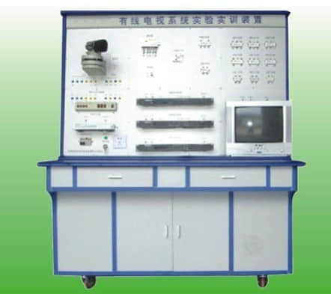

(1)实训功能：  
能进行各种有线电视系统操作演示、连线和端子的制作，调制器、解调器和场强仪的操作，电视信号的测试，分配器和分支器的安装与连接，放大器和衰减器的操作与连接、系统的设置及调试、线路的设计与连接、故障的设置、判断及排除等实验和实训。

(2)技术指标：  
工作电压：单相三线220V±5%  50Hz  
整机容量：＜300W  
外型尺寸：150×70×180cm3  
安全保护：具有漏电自动保护装置  
故障设置：具有故障设置系统

(3)实训项目  
实训项目一：有线电视的演示  
实训项目二：放大器系统认识、了解实训项目  
实训项目三：捷变频调制器的操作  
实训项目四：捷变频解调器的操作  
实训项目五：信号混合的操作  
实训项目六：场强仪的模拟操作  
实训项目七：放大器衰减器的操作  
实训项目八：测试实训项目  
实训项目九：与卫星电视传输实训项目  
实训项目十： 线材、器材、接插件形式、规格认识  
实训项目十一：分支分配器认识、了解、配置和计算  
实训项目十二：连接线缆及端子的制作  
实训项目十三：线路故障的判断与处理  
实训项目十四：有线电视系统设计并安装一个简易应用系统